Základní škola a Mateřská škola Dobrá Voda u Českých Budějovic,
Na Vyhlídce 6, 373 16 Dobrá Voda u Českých Budějovic

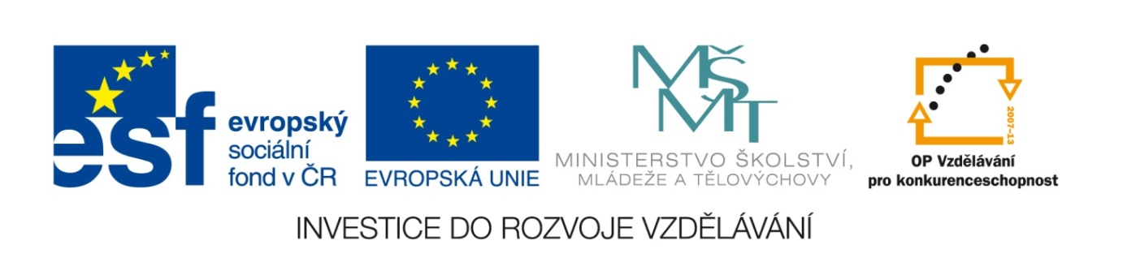

EU PENÍZE ŠKOLÁM
Zlepšení podmínek pro vzdělávání na základních školách Operačního programu
Vzdělávání pro konkurenceschopnost

Číslo a název klíčové aktivity: I/2 Inovace a zkvalitnění výuky směřující k rozvoji čtenářské a informační gramotnosti
Číslo DUM: VY_12_INOVACE_D.7.25
Jméno autora: Mgr. Markéta Šedivá
Datum (období) vytvoření DUM: 3. 3. 2013
Ročník: 7.
Vzdělávací oblast: Husitství
Vzdělávací obor: Dějepis
Klíčová slova: M. J. Hus, církev, kalich, Betlémská kaple, Kostnice, J. Želivský, Zikmund Lucemburský, J. Žižka, Prokop Holý, husitské zbraně, bitvy, vozová hradba a „čtyři pražské artikuly“
Anotace: Pomůcka pro výklad a procvičování učiva, žáci doplňují, přiřazují a vybírají správnou odpověď. Odpovědi vyhledávají na internetu.
Druh učebního materiálu: Pracovní list
Očekávaný výstup: Žáci si osvojí základní informace z období husitství, poznají husitské zbraně, umí chronologicky zařadit husitské bitvy a znají jejich důsledky.

HUSITSTVÍ
1. Vypiš stručně všechny způsoby, kterými církev bohatla.

2. Koho vidíš na obrázku? Najdi si informace o jeho životě a reformách na internetu.
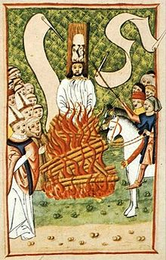Obr.č.1
3. Co byla I. pražská defenestrace? Kdy se konala a kdo ji vedl?

4. Doplň údaje do textu:
Radikální husité se uchýlili nad řekou Lužnicí a vybudovali nové město………………………..…..
Podle Bible po příchodu do města odevzdávali do kádí……………………………………………………..
Do čela se postavil………………………..........., který byl později nahrazen……………………………..
Společným programem husitů se staly………………………………………………………………………………
a v nich husité požadovali:
a)
b)
c)
d)

5. Jednotlivé husitské zbraně pojmenuj.
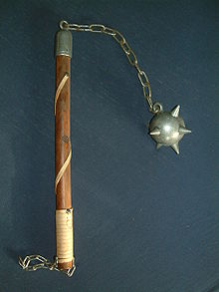Obr.č.2
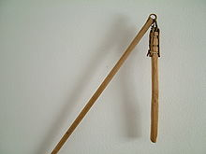Obr.č.3
Jaké zbraně ještě sám dokážeš dokreslit a pojmenovat? Nezapomeň i na palné zbraně.

6. Co víš o vozové hradbě? K čemu sloužila, když se nebojovalo a jakým způsobem ji stavěli?

7. Na mapě se pokus zakroužkovat města, která nějak souvisí s husitskými válkami.
Nezapomeň na město, kde se odehrála bratrovražedná bitva a napiš, kdy se bojovalo a jak dopadla?
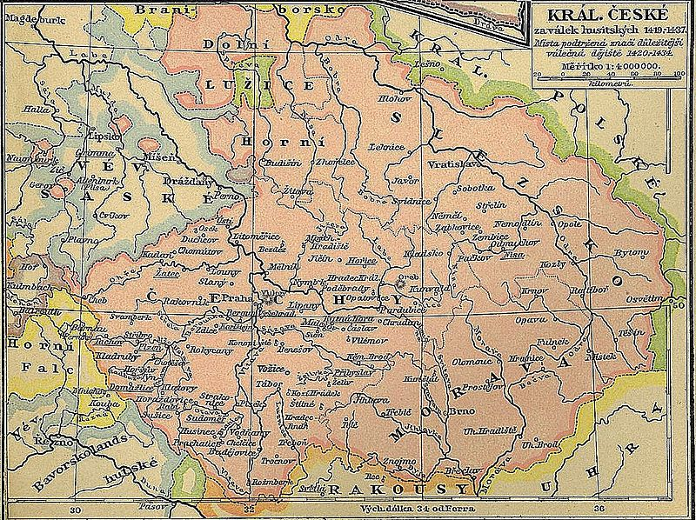Obr.č.4

8. Jaká pověst či legenda se váže k bitvě u Domažlic?

9. Co obsahovala jihlavská kompaktáta?

10. Jmenuj symboly husitství a vysvětli je.

Citace a zdroje:

Obr. č. 1
Soubor:Jan Hus at the Stake.jpg. Wikipedie [online]. 2006 [cit. 2013-05-11]. Dostupné z: http://cs.wikipedia.org/wiki/Soubor:Jan_Hus_at_the_Stake.jpg
Obr.č. 2

Soubor:Klassischer-Flegel.jpg. Wikipedie [online]. 2006 [cit. 2013-05-11]. Dostupné z: http://cs.wikipedia.org/wiki/Soubor:Klassischer-Flegel.jpg

Obr. č.3

Soubor:Dreschflegel.jpg. Wikipedie [online]. 2005 [cit. 2013-05-11]. Dostupné z: http://cs.wikipedia.org/wiki/Soubor:Dreschflegel.jpg

Obr. č.4

Soubor:Kingdom of Bohemia during the Hussite Wars.jpg. Wikipedie [online]. 2008 [cit. 2013-05-11]. Dostupné z: http://cs.wikipedia.org/wiki/Soubor:Kingdom_of_Bohemia_during_the_Hussite_Wars.jpg

Datum: 3. 3. .2013 Autor: Mgr. Markéta Šedivá

